品牌 | KINYO |  | 型號 | KCR-521
品名 | 5 IN 1讀卡多功能擴充座 |  | 圖檔 | ☐ 原廠 ☐ 外拍 ☐ 設計自行拍照
文稿 |  |  |  | 參考圖片樣式  (圖片內容不一定吻合,情境色調請自行調整)
MOMO用首圖
 |  |  |  | 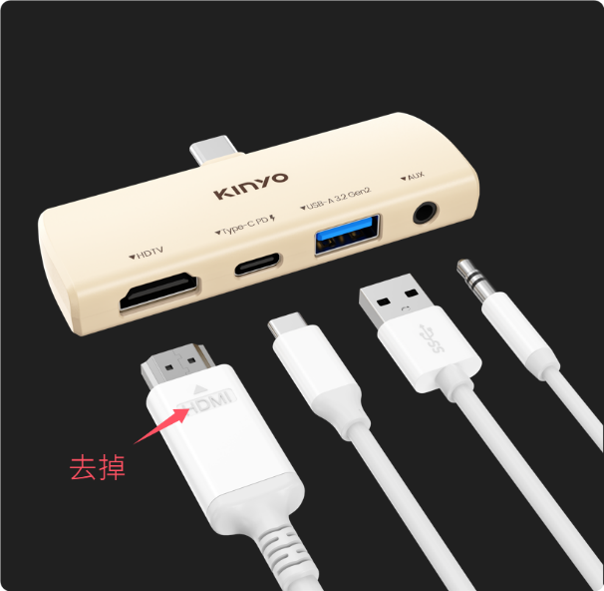
首圖
強調重點 |  | 4 IN 1  相機/行車紀錄器 記憶卡  隨插即讀卡！！  Type-C接頭
次要重點 |  | PD 100W快充輸入  10Gbps高速資料傳輸
其他 |  | KINYO KCR-521  USB 3.2 GEN2 Universal HUB  讀卡多功能擴充座  (↓右圖線稿↓)  Type-C×1  USB3.2 Gen2×1  AUX×1  SD×1  TF×1

圖文
還在為記憶卡  出門在外難以讀取感到困擾嗎? | 行車紀錄器、相機推出記憶卡畫面  劃叉叉
隨插即讀卡
相機、行車紀錄器 記憶卡內容秒讀取
Type-C直插式設計，手機在手便利讀取！

SD+MicroSD雙槽設計  最大支援2TB，大卡、小卡讀取免轉卡!  ※SD/TF卡槽無法同時使用，單次僅能擇一 | 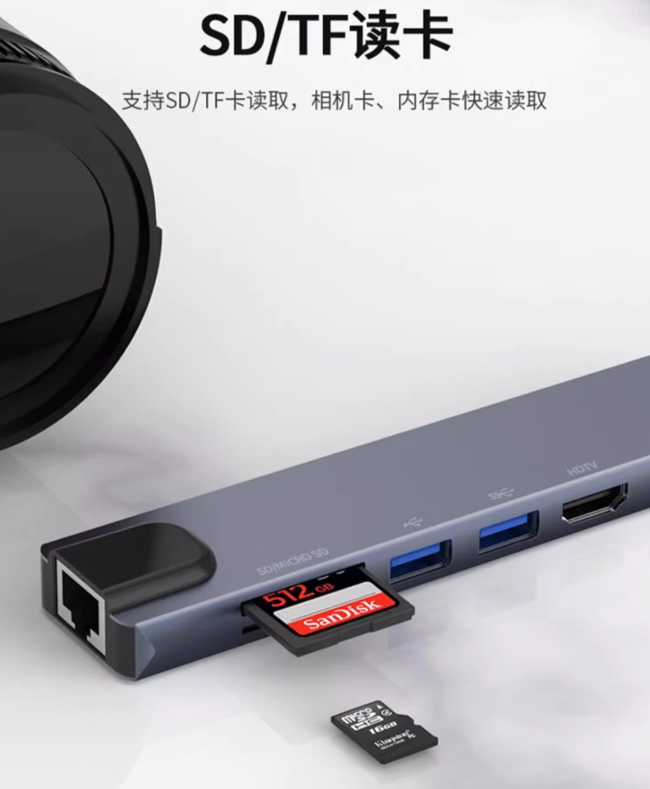  大卡插著，小卡不插

5 IN 1  專為Type-C 接孔裝置擴充設計  告別接孔不足的煩惱，無論工作、娛樂都能流暢切換，輕鬆應對。  高速資料傳輸 (USB 3.2 GEN2)  電力傳輸 (Type-C)  音源輸入/輸出 (AUX)  記憶卡讀取 (SD+TF)  (標示在孔旁，如下)  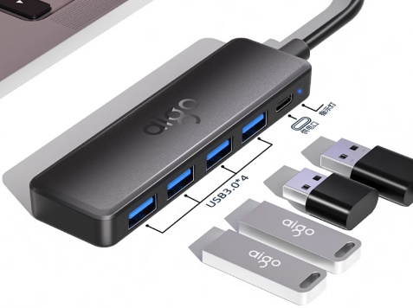  1孔擴充5孔 多工需求一次滿足  不止手機，平板、電腦擴充OK! | 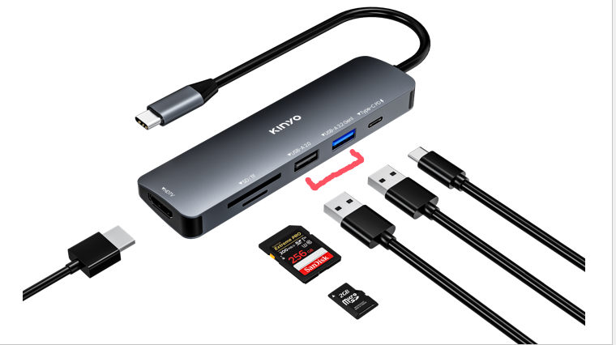  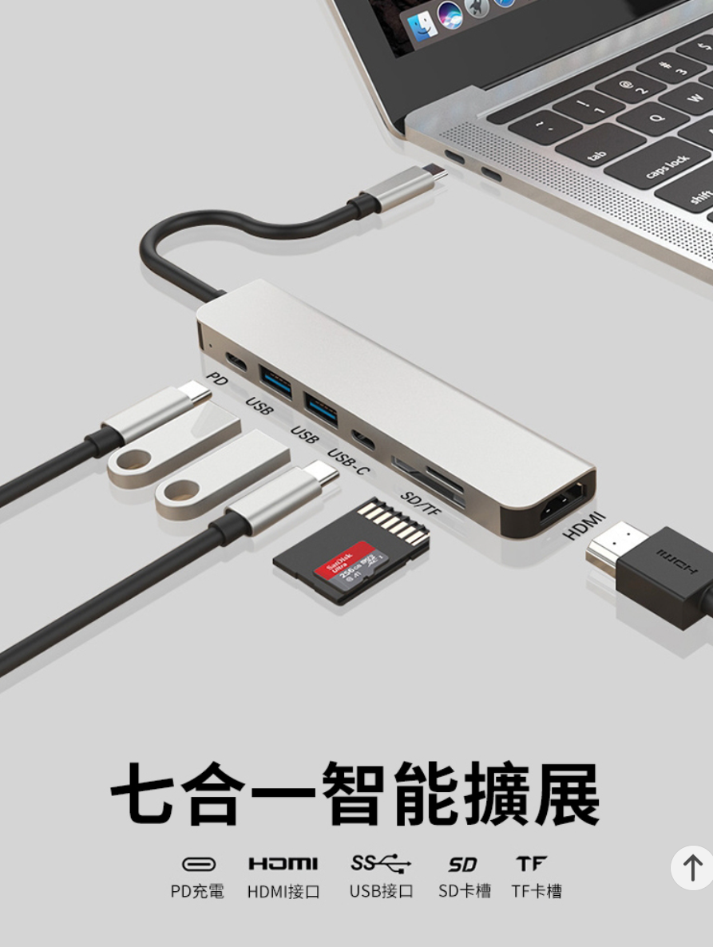
支援OTG  行動裝置秒變筆電  可外接隨身碟、讀卡機、滑鼠、鍵盤等使用，資料讀取輕鬆轉換，辦公不受限!  手機 隨身碟讀取  平板 文書編輯  隨插即用超直覺!  ※資料讀取行動装置須支援OTG功能 | 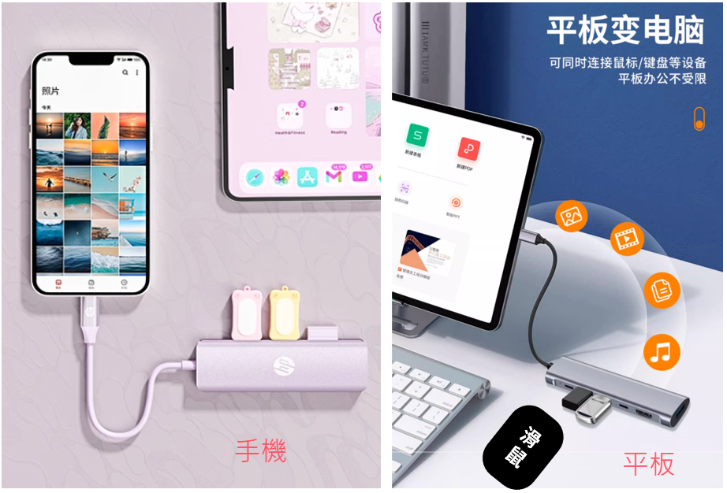
PD 100W 快充輸入  在擴充功能的同時，也能享受大功率充電，電量不間斷，效率不打折  ※充電設備及装置需支援PD功能方能達到快充效果  ※筆電充電請搭配45W以上功率變壓器使用 | 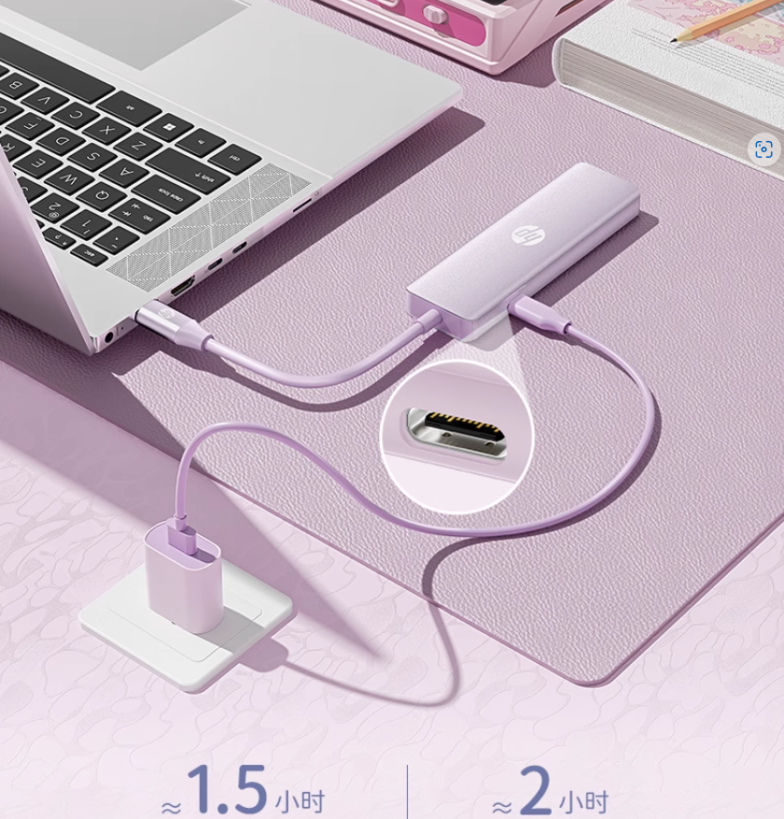

USB 3.2 Gen2  10Gbps高速資料傳輸  工作效率與流暢度大提升!  *實際傳輸速度因連接設備規格而異 | 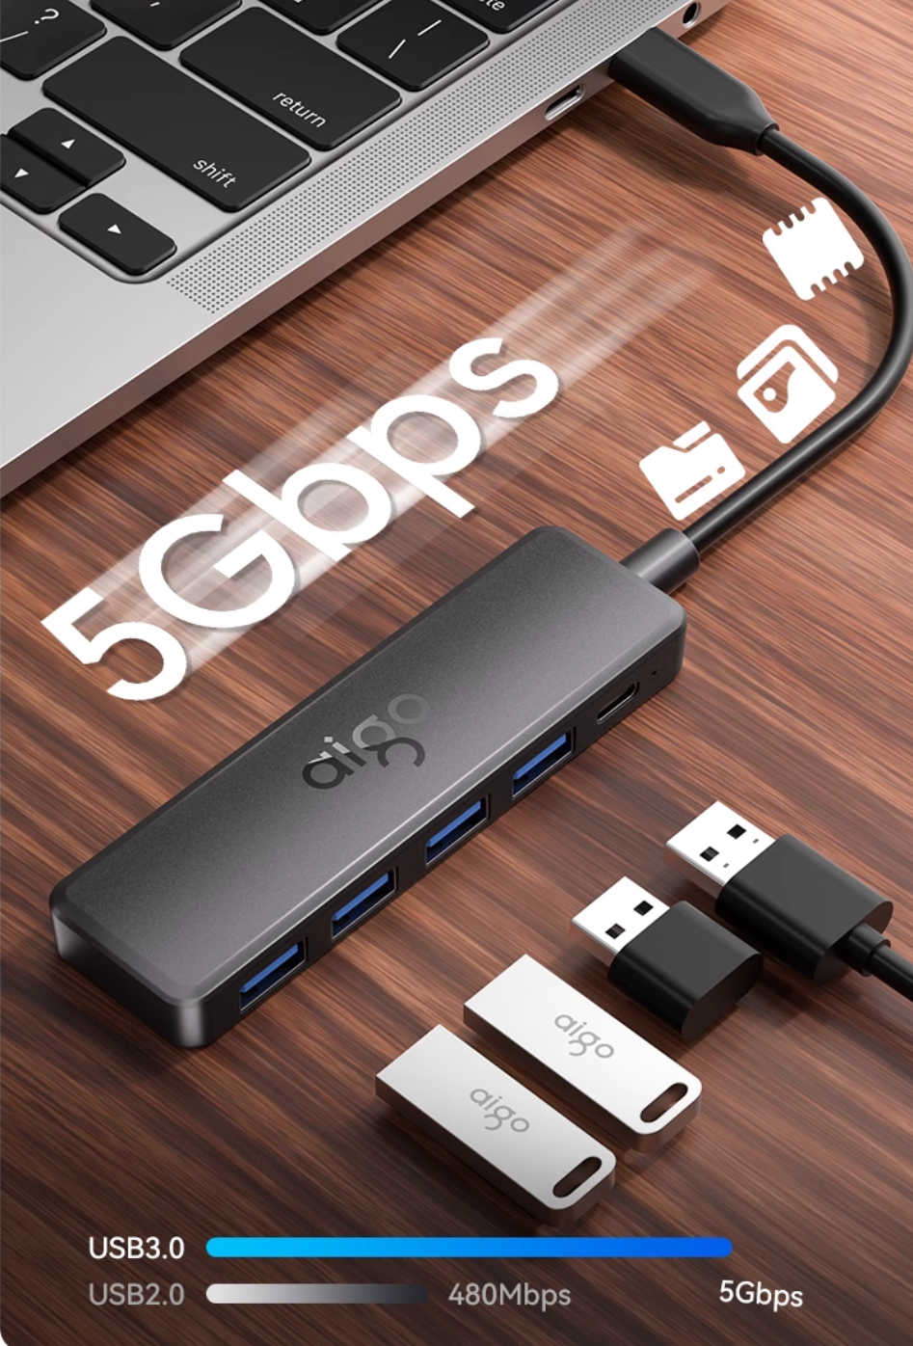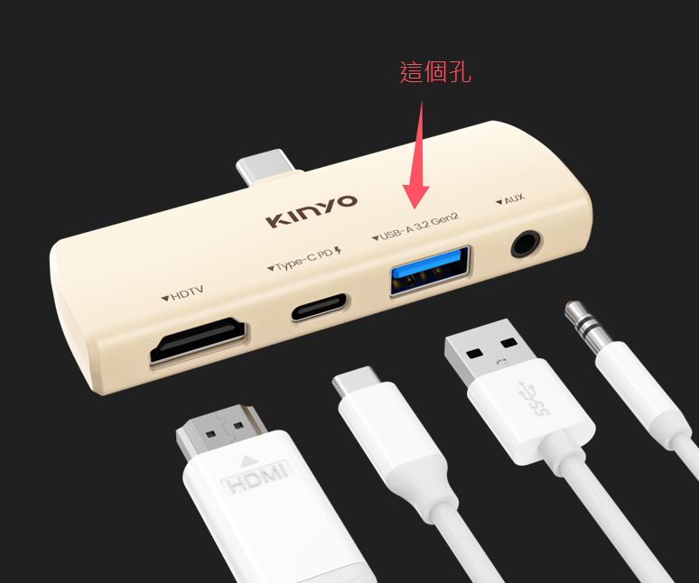  產品連接電腦，  隨身碟放USB-A接孔旁
獨立音源輸入/輸出  內建 3.5MM AUX 音源輸入/輸出接孔，可輕鬆外接喇叭、有線耳機等，享受更高品質的音效體驗  ※支援Type-C接頭耳機  ※不支援蘋果手機線控調整 | 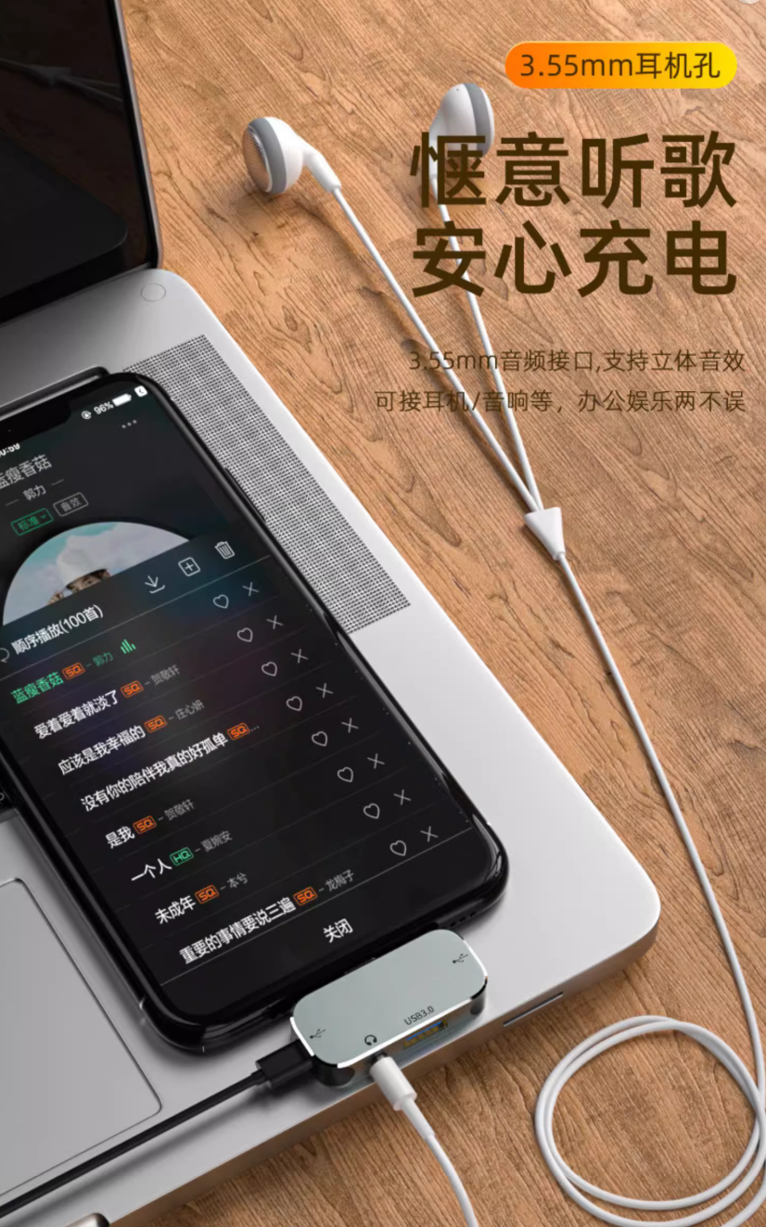
質感鋁合金
磨砂金屬手感，舒適耐用、高效散熱快。
迷你輕量機身  商務日用，輕鬆收納、攜帶無負擔 | 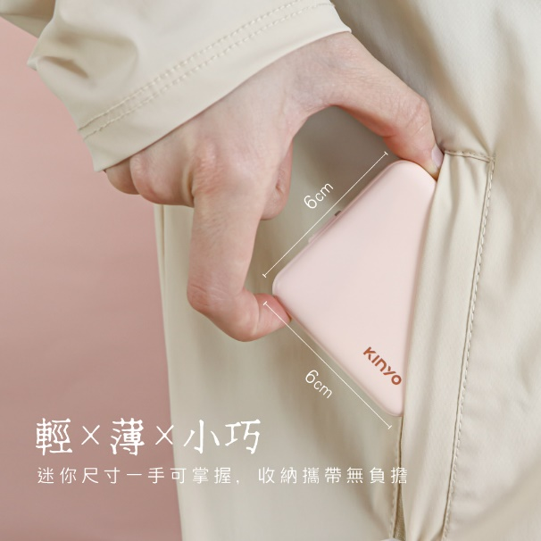
參考網址：

